**景観形成基準適合チェックシート**

|  |
| --- |
| 本チェックシートを使用する際には、共通表紙と該当する行為のページのみを使用して下さい。 |

目次

共通表紙 ・・・・・・・・・・・・・・・・・・・・・・・・・・・・・・・１

建築物の建築等および工作物の建設等 ・・・・・・・・・・・・・・・・・・・３

開発行為、土地の開墾その他の土地の形質の変更、水面の埋立て又は干拓・・・・・・１２

土石の採取、鉱物の掘採 ・・・・・・・・・・・・・・・・・・・・・・・・・・・１５

木竹の伐採 ・・・・・・・・・・・・・・・・・・・・・・・・・・・・・・・１７

屋外における土石、廃棄物、再生資源等その他物件の堆積 ・・・・・・・・・・・１９

|  |  |  |  |
| --- | --- | --- | --- |
| 申請者名 |  | 申請日 | 年　　月　　日 |

|  |  |  |  |
| --- | --- | --- | --- |
| 行為の種類 | |  | |
| 行為の場所 | | 南城市 | |
| 地  区  区  分 | 一般 | □ | 住居系地域（□低層住宅地区　□中低層住宅地区） |
| □ | 沿道・業務系地域（□市街地沿道地区　□農村沿道地区　□工業地区） |
| □ | 観光・リゾート系地域 |
| □ | 自然・農業系地域  （□海岸周辺地区　□ハンタ緑地地区　□農地・集落地区　□海洋地区） |
| 重点 | □ | 地区名（　　　　　　　　　　　　　　　　　　　　） |

※下記の図に行為の場所の位置を示してください。

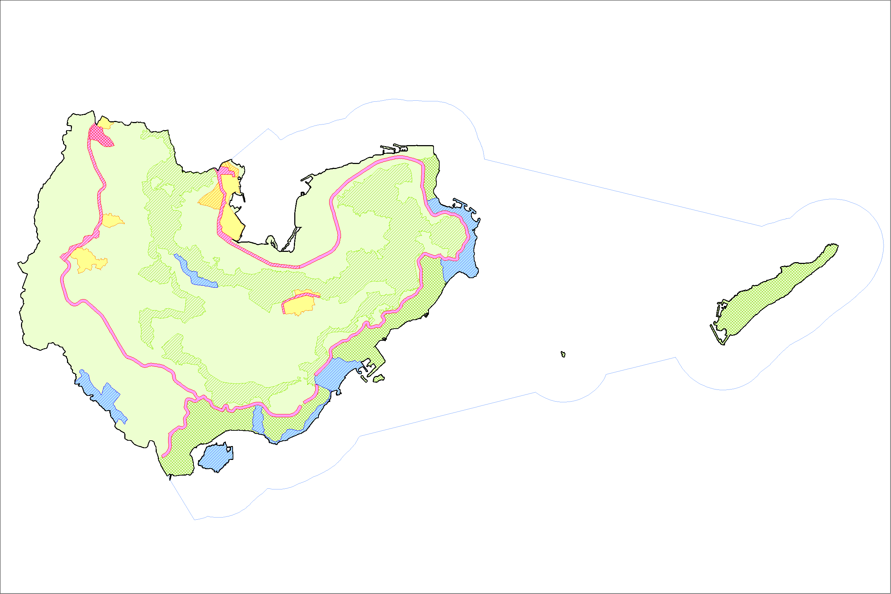



|  |  |  |
| --- | --- | --- |
| 地区区分 | | 対応する都市計画法上の土地利用規制 等 |
| ■住居系地域 | |  |
|  | 低層住宅地区 | 用途地域（第1種低層住居専用地域） |
|  | 中低層住宅地区 | 用途地域（第1種・第2種中高層住居専用地域、第1種住居地域） |
| ■沿道・業務系地域 | |  |
|  | 市街地沿道地区 | 用途地域（近隣商業地域、第2種住居地域）、特定用途制限地域（幹線道路沿道地区市街地型） |
|  | 農村沿道地区 | 特定用途制限地域（幹線道路沿道地区農村型） |
|  | 工業地区 | 特定用途制限地域（産業環境地区） |
| ■観光・リゾート系地域 | |  |
|  | - | 特定用途制限地域（リゾート環境地区）、奥武島 |
| ■自然・農業系地域 | |  |
|  | 海岸周辺地区 | 特定用途制限地域（居住環境保全地区。ただし、国道331号と海岸線に挟まれた範囲内とし、知名城原（小字）を北端とする）、久高島その他離島 |
|  | ハンタ緑地地区 | 風致地区（第1種・第4種風致地区。ただし、「海岸周辺地区」と「観光・リゾート系地域」の範囲は除く） |
|  | 農地・集落地区 | 特定用途制限地域（居住環境保全地区。ただし、「海岸周辺地区」と「ハンタ緑地地区」の範囲を除く） |
|  | 海洋地区 | 景観計画区域の海洋部 |









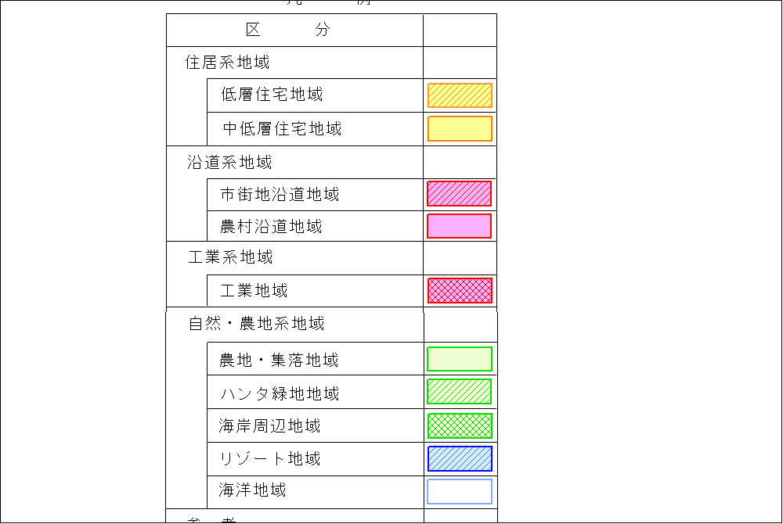







注１：地区界は、用途地域等の都市計画の境界と整合・連動　　２：用途地域については、変更予定箇所を含む

（１）眺望景観の保全

|  |  |  |  |  |
| --- | --- | --- | --- | --- |
| 全般について工夫した点や配慮できなかった点  （配慮できなかった点について代替措置を講じた内容を記入して下さい。） | | | | |
|  | | | | |
| 基準の内容 | | チェック欄 | | 備考  （配慮事項や配慮しない理由などを記入） |
| ① | 重要な視点場に近接する場合は、その視界を遮らない配置・規模とすること。（50ｍ以内）  対象地区：低　中　市沿　農沿　工　観　海岸　ハ　農 | 付近にある視点場の名称（アルファベット記号にチェック）  □a おきなわの道自転車道展望台  □b 大里城址公園展望台  □c ニライ橋・カナイ橋展望台  □d 国道331号展望台（富里地区）  □e 斎場御嶽  □f がんじゅう駅  □g 知念岬公園  □h 前川地区展望台  □I 馬天港  □j 奥武島  □k 冨祖崎公園 | □配慮した  □配慮してない  □該当しない |  |
| ② | 山稜に近接する場合は、重要な視点場からみて、稜線を分断しない配置・規模とすること。  対象地区：観　ハ　農 | □配慮した  □配慮してない  □該当しない |  |
| ③ | 海岸に近接する場合は、重要な視点場等からみて、海岸線を分断しない配置・規模とすること。  対象地区：観　海岸 | □配慮した  □配慮してない  □該当しない |  |
| ④ | 重要な視点場からの眺望を阻害するような、奇抜で目立つ形態意匠を避けること。  対象地区：低　中　市沿　農沿　工　観　海岸　ハ　農 | □配慮した  □配慮してない  □該当しない |  |

（２）配置

|  |  |  |  |  |  |
| --- | --- | --- | --- | --- | --- |
| 全般について工夫した点や配慮できなかった点  （配慮できなかった点について代替措置を講じた内容を記入して下さい。） | | | | | |
|  | | | | | |
| 基準の内容 | | チェック欄 | | | 備考  （配慮事項や配慮しない理由などを記入） |
|  | 道路利用者に圧迫感を与えないよう、道路境界線からできる限り後退すること。特に大規模な建築物（建築面積1,500㎡または高さ20ｍ以上）については、大きく後退すること。対象地区：低　中　市沿　農沿　工　観　海岸　ハ　農 | □配慮した  □配慮してない  □該当しない | | □建築面積1,500㎡または高さ20ｍ以上に該当する。  □該当しない |  |
| ② | グスク、カー、御嶽等の歴史・文化的資源に近接する場合は、資源の見え方に配慮した配置をすること。（50ｍ以内）対象地区：観　海岸　ハ　農 | 付近にある資源の名称 |  | □配慮した  □配慮してない  □該当しない |  |
|  |
|  |
| ③ | 開放感のある水辺空間とするため、海岸線からできる限り後退すること。  対象地区：観　海岸 | □配慮した  □配慮してない  □該当しない | | |  |
| ④ | 道路利用者による海への見通しに配慮した配置とすること。対象地区：農沿 | □配慮した  □配慮してない  □該当しない | | |  |
| ⑤ | 太陽光パネルを設置する場合はできる限り、パネルの最上部が建築物の高さを超えないよう屋根と一体化させること。また、周辺の景観に調和させ、目立たないように配慮すること。対象地区：低　中　市沿　農沿　工　観　海岸　ハ　農 | □配慮した  □配慮してない  □該当しない | | |  |

（３）規模

|  |  |  |  |  |  |
| --- | --- | --- | --- | --- | --- |
| 全般について工夫した点や配慮できなかった点  （配慮できなかった点について代替措置を講じた内容を記入して下さい。） | | | | | |
|  | | | | | |
| 基準の内容 | | チェック欄 | | | 備考  （配慮事項や配慮しない理由などを記入） |
| ① | 高さは13ｍ以下とすること。やむを得ず13ｍを超える場合は、形態意匠等を工夫し、周辺景観との調和に配慮すること。  対象地区：農沿　海岸　ハ　農 | □該当する  □該当しない | | 高さ　　ｍ |  |
| ② | ホテル・旅館を除き、原則13ｍ以下とすること。やむを得ず13ｍを超える場合は、形態意匠等を工夫し、周辺景観との調和に配慮すること。  対象地区：観 | □該当する  □該当しない | | 高さ　　ｍ |  |
| ③ | 電波塔等の工作物について、機能上、支障がある場合は、13ｍ以下の基準を適用しないが、その場合も、必要最低限の高さに抑えること。対象地区：農沿　観　海岸　ハ　農 | □該当する  □該当しない | | 高さ　　ｍ |  |
| ④ | 良好な景観が形成されている住宅地・集落に近接する場合は、その街並みの連続性に配慮した高さとすること。  対象地区：低　中　市沿　農沿　工　観　海岸　ハ　農 | □該当する  □該当しない | | 高さ　　ｍ |  |
| ⑤ | グスク、カー、御嶽等の歴史・文化的資源に近接する場合は、資源の見え方に配慮した配置をすること。（50ｍ以内）  対象地区：観　海岸　ハ　農 | 付近にある資源の名称 |  | □配慮した  □配慮してない  □該当しない |  |
|  |
|  |
| ⑥ | 大規模な建築物の場合は、分棟化等により、周辺景観への影響を軽減すること。対象地区：低　中　市沿　農沿　工　観　海岸　ハ　農 | □建築面積1,500㎡または高さ20ｍ以上に該当する。  □該当しない | | □配慮した  □配慮してない  □該当しない |  |

（４）形態意匠

|  |  |  |  |  |
| --- | --- | --- | --- | --- |
| 全般について工夫した点や配慮できなかった点  （配慮できなかった点について代替措置を講じた内容を記入して下さい。） | | | | |
|  | | | | |
| 基準の内容 | | チェック欄 | | 備考  （配慮事項や配慮しない理由などを記入） |
| ① | 赤瓦、琉球石灰岩、花ブロック等の沖縄の歴史・風土に合った素材をできる限り活用すること。対象地区：低　中　市沿　農沿　工　観　海岸　ハ　農 | □活用した  □活用してない  □該当しない | |  |
| ② | ホテル・旅館、その他観光関連の建築物の場合は、沖縄の歴史・風土に合った素材を多用すること。対象地区：観 | □多用した  □多用してない  □該当しない | |  |
| ③ | 自然景観に馴染むよう、石材や木材等の自然素材をできる限り活用すること。対象地区：観　海岸　ハ　農 | □活用した  □活用してない  □該当しない | |  |
| ④ | 自然景観に馴染むよう、冷たさを感じさせる素材や反射光のある素材は、壁面の大部分にわたっての使用を避けること。対象地区：観　海岸　ハ　農 | □反射素材の使用を避けた  □大部分で使用した  □一部使用した  □該当しない | |  |
| ⑤ | 大規模な建築物の場合は、形態意匠を工夫し、周辺環境への影響を軽減すること。対象地区：低　中　市沿　農沿　工　観　海岸　ハ　農 | □建築面積1,500㎡または高さ20ｍ以上に該当する。  □該当しない | □配慮した  □配慮してない  □該当しない |  |
| ⑥ | 良好な景観が形成されている集落に近接する場合は、その街並みの連続性に配慮した形態意匠とすること。  対象地区：観　海岸　ハ　農 | □配慮した  □配慮してない  □該当しない | |  |
| ⑦ | グスク、カー、御嶽等の歴史・文化的資源に近接する場合は、これらと調和する形態意匠とし、雰囲気を損なわないよう配慮すること。  対象地区：観　海岸　ハ　農 | □配慮した  □配慮してない  □該当しない | |  |
| ⑧ | できる限り勾配のある屋根とすること。対象地区：ハ | □配慮した  □配慮してない  □該当しない | |  |

（５）色彩

|  |  |  |  |
| --- | --- | --- | --- |
| 全般について工夫した点や配慮できなかった点  （配慮できなかった点について代替措置を講じた内容を記入して下さい。） | | | |
|  | | | |
| 基準の内容 | | チェック欄 | 備考  （配慮事項や配慮しない理由などを記入） |
| ① | 外壁の基調色は、周辺の景観と調和した色相とし、淡いトーン（高明度、低彩度）でまとめること。ただし、自然素材を活用する場合等はこの限りではない。  対象地区：低　中　市沿　農沿　工　観　海岸　ハ　農 | □配慮した  □配慮してない  □自然素材を活用する。  □該当しない |  |
| ② | 屋根の色彩は、極端な低明度や高彩度を避けるとともに、外壁の基調色との調和を図ること。  対象地区：低　中　市沿　農沿　工　観　海岸　ハ　農 | □配慮した  □配慮してない  □該当しない |  |
| ③ | 電波塔等の面的な広がりの無い工作物の色彩は、低明度にするとともに、周辺の景観との調和を図ること。  対象地区：低　中　市沿　農沿　工　観　海岸　ハ　農 | □配慮した  □配慮してない  □該当しない |  |
| ④ | グスク、カー、御嶽等の歴史・文化的資源に近接する場合は、これらと調和する色彩とし、雰囲気を損なわないように配慮すること。  対象地区：観　海岸　ハ　農 | □配慮した  □配慮してない  □該当しない |  |

（６）緑化

|  |  |  |  |
| --- | --- | --- | --- |
| 全般について工夫した点や配慮できなかった点  （配慮できなかった点について代替措置を講じた内容を記入して下さい。） | | | |
|  | | | |
| 基準の内容 | | チェック欄 | 備考  （配慮事項や配慮しない理由などを記入） |
| ① | 原則、地率１０％以上を確保すること。  対象地区：低　中　市沿 | □確保した  □確保してない  □該当しない |  |
| ② | 原則、地率２０％以上を確保すること。  対象地区：農沿　工　観　海岸　ハ　農 | □確保した  □確保してない  □該当しない |  |
| ③ | 緑化にあたっては、道路に面する側を重点化すること。対象地区：低　中　市沿　農沿　工　観　海岸　ハ　農 | □重点化した  □重点化してない  □該当しない |  |
| ④ | 重要な道路に面する場合は、美しく特徴的な沿道景観とするため緑化、花の植栽等に努めること。対象地区：低　中　市沿　農沿　工　観　海岸　ハ　農 | □務めた  □務めていない  □該当しない |  |
| ⑤ | 道路利用者による海への見通しに配慮した緑化に努めること。対象地区：農沿 | □配慮した  □配慮してない  □該当しない |  |
| ⑥ | 海・浜辺に面する場合は、潤いある水辺空間とするための緑化に努めること。  対象地区：観　海岸 | □務めた  □務めていない  □該当しない |  |
| ⑦ | グスク、カー、御嶽等の歴史・文化的資源に近接する場合は、これらと調和し、良好な雰囲気とするための緑化に努めること。  対象地区：観　海岸　ハ　農 | □務めた  □務めていない  □該当しない |  |
| ⑧ | 大規模な建築物の場合は、壁面や屋上など、できる限り多くの場所での緑化や、高さに応じた緑化の工夫等により、周辺景観への影響を軽減すること。対象地区：低　中　市沿　農沿　工　観　海岸　ハ　農 | □配慮した  □配慮してない  □該当しない |  |
| 参考 | ＜他法令との関連＞  ※風致地区内では　第１種:緑地率50%、第４種：緑地率20%を遵守すること。 | | |

（７）その他

|  |  |  |  |
| --- | --- | --- | --- |
| 全般について工夫した点や配慮できなかった点  （配慮できなかった点について代替措置を講じた内容を記入して下さい。） | | | |
|  | | | |
| 基準の内容 | | チェック欄 | 備考  （配慮事項や配慮しない理由などを記入） |
| ① | 貯水タンク等の建築設備は、道路等の公共空間から直接見えないよう、遮へいや配置の工夫を行うこと。  対象地区：低　中　市沿　農沿　工　観　海岸　ハ　農 | □配慮した  □配慮してない  □該当しない |  |
| ② | 敷地の外構（垣、柵、塀等）では、自然素材の活用や緑化等により修景を行うこと。  対象地区：低　中　市沿　農沿　工　観　海岸　ハ　農 | □配慮した  □配慮してない  □該当しない |  |
| ③ | 駐車場を設置する場合は、道路利用者からの見え方に配慮し、配置の工夫や出入口の集約化、緑化等に努めること。  対象地区：市沿　農沿 | □配慮した  □配慮してない  □該当しない |  |
| ④ | 夜間の屋外照明は、過度な光の散乱や、過剰な演出を避けること。  対象地区：市沿　農沿　観 | □配慮した  □配慮してない  □該当しない |  |

別表「色彩・素材計画」

□外壁（基調色７０％以上、補助色２５％程度、強調色５％程度）

|  |  |  |  |  |  |  |
| --- | --- | --- | --- | --- | --- | --- |
| 東面 | 仕上材 | 種類等 | | | 面積 | |
|  | 面積合計割合 |
| 人工 | 種類 | |  |  |  |
| 色彩 | 基調色 | 色相（　　）明度（　　）彩度（　　） | ㎡ | ％ |
| 補助色 | 色相（　　）明度（　　）彩度（　　） | ㎡ | ％ |
| 強調色 | 色相（　　）明度（　　）彩度（　　） | ㎡ | ％ |
| 自然 | 種類 | |  | ㎡ | ％ |
| 面積合計 | | | | ㎡ | ％ |

|  |  |  |  |  |  |  |
| --- | --- | --- | --- | --- | --- | --- |
| 西面 | 仕上材 | 種類等 | | | 面積 | |
|  | 面積合計割合 |
| 人工 | 種類 | |  |  |  |
| 色彩 | 基調色 | 色相（　　）明度（　　）彩度（　　） | ㎡ | ％ |
| 補助色 | 色相（　　）明度（　　）彩度（　　） | ㎡ | ％ |
| 強調色 | 色相（　　）明度（　　）彩度（　　） | ㎡ | ％ |
| 自然 | 種類 | |  | ㎡ | ％ |
| 面積合計 | | | | ㎡ | ％ |

|  |  |  |  |  |  |  |
| --- | --- | --- | --- | --- | --- | --- |
| 南面 | 仕上材 | 種類等 | | | 面積 | |
|  | 面積合計割合 |
| 人工 | 種類 | |  |  |  |
| 色彩 | 基調色 | 色相（　　）明度（　　）彩度（　　） | ㎡ | ％ |
| 補助色 | 色相（　　）明度（　　）彩度（　　） | ㎡ | ％ |
| 強調色 | 色相（　　）明度（　　）彩度（　　） | ㎡ | ％ |
| 自然 | 種類 | |  | ㎡ | ％ |
| 面積合計 | | | | ㎡ | ％ |

|  |  |  |  |  |  |  |
| --- | --- | --- | --- | --- | --- | --- |
| 北面 | 仕上材 | 種類等 | | | 面積 | |
|  | 面積合計割合 |
| 人工 | 種類 | |  |  |  |
| 色彩 | 基調色 | 色相（　　）明度（　　）彩度（　　） | ㎡ | ％ |
| 補助色 | 色相（　　）明度（　　）彩度（　　） | ㎡ | ％ |
| 強調色 | 色相（　　）明度（　　）彩度（　　） | ㎡ | ％ |
| 自然 | 種類 | |  | ㎡ | ％ |
| 面積合計 | | | | ㎡ | ％ |

□屋根　　□鉄塔類

|  |  |
| --- | --- |
| 形　　　　　状 |  |
| 仕　　上　　材 |  |
| 色　　　　　彩 | 色相（　　）明度（　　）彩度（　　） |

別表「緑化基準計算シート」

□緑地率（必要事項を記入して下さい。）

|  |  |
| --- | --- |
| 敷地面積 | ㎡ |

|  |  |  |  |  |  |
| --- | --- | --- | --- | --- | --- |
|  | 種類（具体的に記入） | 公共用地からの距離 | 水平投影面積 | 係数 | 緑地面積 |
| 生垣・花壇等 | ・  ・  ・  ・  ・ | ３ｍ以内 | ㎡ | ×2.0＝ | ㎡ |
| ３ｍを超える | ㎡ | ×1.0＝ | ㎡ |
| 生垣・花壇等面積小計（A） | | | | | ㎡ |
| 屋上・壁面緑化等 | ・  ・  ・  ・  ・ | ３ｍ以内 | ㎡ | ×2.0＝ | ㎡ |
| ３ｍを超える | ㎡ | ×1.0＝ | ㎡ |
| 屋上・壁面緑化等面積小計（B） | | | | | ㎡ |
| 沖縄らしい  景観素材 | ・  ・  ・  ・  ・ | ３ｍ以内 | ㎡ | ×1.0＝ | ㎡ |
| ３ｍを超える | ㎡ | ×0.5＝ | ㎡ |
| 沖縄らしい景観素材面積小計（C） | | | | | ㎡ |

|  |  |
| --- | --- |
| 緑地面積合計（D）＝（A）＋（B）＋（C） | ㎡ |

|  |  |
| --- | --- |
| 緑地率＝（D）／敷地面積×１００ | ％ |

（１）眺望景観の保全

|  |  |  |
| --- | --- | --- |
| 全般について工夫した点や配慮できなかった点  （配慮できなかった点について代替措置を講じた内容を記入して下さい。） | | |
|  | | |
| 基準の内容 | | チェック欄 |
| ① | 重要な視点場から直接的に見える場所での行為は避けること。  対象地区：低　中　市沿　農沿　工　観　海岸　ハ　農　海 | □配慮した  □配慮してない  □該当しない |

（２）方法

|  |  |  |  |
| --- | --- | --- | --- |
| 全般について工夫した点や配慮できなかった点  （配慮できなかった点について代替措置を講じた内容を記入して下さい。） | | | |
|  | | | |
| 基準の内容 | | チェック欄 | 備考  （配慮事項や配慮しない理由などを記入） |
| ① | できる限り現況地形を活かし、長大な法面・擁壁が生じないようにすること。  対象地区：低　中　市沿　農沿　工　観　海岸　ハ　農　海 | □配慮した  □配慮してない  □該当しない |  |
| ② | 木竹の伐採はできる限り避け、行為の範囲は必要最小限とすること。対象地区：低　中　市沿　農沿　工　観　海岸　ハ　農 | □配慮した  □配慮してない  □該当しない |  |
| ③ | 海岸周辺の自然環境の改変はできる限り避け、行為の範囲は必要最小限とすること。  対象地区：観　海岸 | □配慮した  □配慮してない  □該当しない |  |
| ④ | 護岸整備の際は、自然素材を活用すること。  対象地区：海 | □活用した  □活用してない  □該当しない |  |
| ⑤ | 法面・擁壁が発生する場合は、自然素材の活用や緑化等により修景を行うこと。対象地区：低　中　市沿　農沿　工　観　海岸　ハ　農　海 | □配慮した  □配慮してない  □該当しない |  |

（３）緑化

|  |  |  |  |
| --- | --- | --- | --- |
| 全般について工夫した点や配慮できなかった点  （配慮できなかった点について代替措置を講じた内容を記入して下さい。） | | | |
|  | | | |
| 基準の内容 | | チェック欄 | 備考  （配慮事項や配慮しない理由などを記入） |
| ① | 原則、地率１０％以上を確保すること。  対象地区：低　中　市沿 | □確保した  □確保してない  □該当しない |  |
| ② | 原則、地率２０％以上を確保すること。  対象地区：農沿　工　観　海岸　ハ　農 | □確保した  □確保してない  □該当しない |  |
| ③ | 緑化にあたっては、道路に面する側を重点化すること。対象地区：低　中　市沿　農沿　工　観　海岸　ハ　農 | □重点化した  □重点化してない  □該当しない |  |
| ④ | 重要な道路に面する場合は、美しく特徴的な沿道景観とするため緑化、花の植栽等に努めること。対象地区：低　中　市沿　農沿　工　観　海岸　ハ　農 | □務めた  □務めていない  □該当しない |  |
| 参考 | ＜他法令との関連＞  ※風致地区内では　第１種:緑地率50%、第４種：緑地率20%を遵守すること。 | | |

別表「緑化基準計算シート」

□緑地率（必要事項を記入して下さい。）

|  |  |
| --- | --- |
| 敷地面積 | ㎡ |

|  |  |  |  |  |  |
| --- | --- | --- | --- | --- | --- |
|  | 種類（具体的に記入） | 公共用地からの距離 | 水平投影面積 | 係数 | 緑地面積 |
| 生垣・花壇等 | ・  ・  ・  ・  ・ | ３ｍ以内 | ㎡ | ×2.0＝ | ㎡ |
| ３ｍを超える | ㎡ | ×1.0＝ | ㎡ |
| 生垣・花壇等面積小計（A） | | | | | ㎡ |
| 壁面緑化等 | ・  ・  ・  ・  ・ | ３ｍ以内 | ㎡ | ×2.0＝ | ㎡ |
| ３ｍを超える | ㎡ | ×1.0＝ | ㎡ |
| 壁面緑化等面積小計（B） | | | | | ㎡ |
| 沖縄らしい  景観素材 | ・  ・  ・  ・  ・ | ３ｍ以内 | ㎡ | ×1.0＝ | ㎡ |
| ３ｍを超える | ㎡ | ×0.5＝ | ㎡ |
| 沖縄らしい景観素材面積小計（C） | | | | | ㎡ |

|  |  |
| --- | --- |
| 緑地面積合計（D）＝（A）＋（B）＋（C） | ㎡ |

|  |  |
| --- | --- |
| 緑地率＝（D）／敷地面積×１００ | ％ |

（１）眺望景観の保全

|  |  |  |
| --- | --- | --- |
| 全般について工夫した点や配慮できなかった点  （配慮できなかった点について代替措置を講じた内容を記入して下さい。） | | |
|  | | |
| 基準の内容 | | チェック欄 |
| ① | 重要な視点場から直接的に見える場所での行為は避けること。  対象地区：低　中　市沿　農沿　工　観　海岸　ハ　農 | □配慮した  □配慮していない  □該当しない |

（２）方法

|  |  |  |  |
| --- | --- | --- | --- |
| 全般について工夫した点や配慮できなかった点  （配慮できなかった点について代替措置を講じた内容を記入して下さい。） | | | |
|  | | | |
| 基準の内容 | | チェック欄 | 備考  （配慮事項や配慮しない理由などを記入） |
| ① | 木竹の伐採はできる限り避け、行為の範囲は必要最小限とすること。  対象地区：低　中　市沿　農沿　工　観　海岸　ハ　農 | □配慮した  □配慮してない  □該当しない |  |
| ② | 海岸周辺の自然環境の改変はできる限り避け、行為の範囲は必要最小限とすること。  対象地区：観　海岸 | □配慮した  □配慮してない  □該当しない |  |
| ③ | 土石の採取、鉱物の掘採は整然と行うこと。  対象地区：低　中　市沿　農沿　工　観　海岸　ハ　農 | □配慮した  □配慮してない  □該当しない |  |
| ④ | 道路等の公共空間から直接見えないよう、塀や植栽等により遮へいを行うこと。  対象地区：低　中　市沿　農沿　工　観　海岸　ハ　農　海 | □配慮した  □配慮してない  □該当しない |  |

（３）緑化

|  |  |  |
| --- | --- | --- |
| 全般について工夫した点や配慮できなかった点  （配慮できなかった点について代替措置を講じた内容を記入して下さい。） | | |
|  | | |
| 基準の内容 | | チェック欄 |
| ① | 土石採取等により露出する地肌は、行為が終了したところから、周辺の植生に配慮して緑化を行うこと。  対象地区：低　中　市沿　農沿　工　観　海岸　ハ　農 | □確保した  □確保してない  □該当しない |

別表「緑化基準計算シート」

□緑地率（必要事項を記入して下さい。）

|  |  |
| --- | --- |
| 敷地面積 | ㎡ |

|  |  |  |  |  |  |
| --- | --- | --- | --- | --- | --- |
|  | 種類（具体的に記入） | 公共用地からの距離 | 水平投影面積 | 係数 | 緑地面積 |
| 生垣・花壇等 | ・  ・  ・  ・  ・ | ３ｍ以内 | ㎡ | ×2.0＝ | ㎡ |
| ３ｍを超える | ㎡ | ×1.0＝ | ㎡ |
| 生垣・花壇等面積小計（A） | | | | | ㎡ |
| 壁面緑化等 | ・  ・  ・  ・  ・ | ３ｍ以内 | ㎡ | ×2.0＝ | ㎡ |
| ３ｍを超える | ㎡ | ×1.0＝ | ㎡ |
| 壁面緑化等面積小計（B） | | | | | ㎡ |
| 植生に配慮  した緑化 | ・  ・  ・  ・  ・ | ３ｍ以内 | ㎡ | ×1.0＝ | ㎡ |
| ３ｍを超える | ㎡ | ×0.5＝ | ㎡ |
| 植生に配慮した緑化面積小計（C） | | | | | ㎡ |

|  |  |
| --- | --- |
| 緑地面積合計（D）＝（A）＋（B）＋（C） | ㎡ |

|  |  |
| --- | --- |
| 緑地率＝（D）／敷地面積×１００ | ％ |

（１）眺望景観の保全

|  |  |  |
| --- | --- | --- |
| 全般について工夫した点や配慮できなかった点  （配慮できなかった点について代替措置を講じた内容を記入して下さい。） | | |
|  | | |
| 基準の内容 | | チェック欄 |
| ① | 重要な視点場から直接的に見える場所での行為は避けること。  対象地区：低　中　市沿　農沿　工　観　海岸　ハ　農 | □配慮した  □配慮していない  □該当しない |

（２）方法

|  |  |  |  |
| --- | --- | --- | --- |
| 全般について工夫した点や配慮できなかった点  （配慮できなかった点について代替措置を講じた内容を記入して下さい。） | | | |
|  | | | |
| 基準の内容 | | チェック欄 | 備考  （配慮事項や配慮しない理由などを記入） |
| ① | 木竹の伐採は必要最小限とすること。  対象地区：低　中　市沿　農沿　工　観　海岸　ハ　農 | □配慮した  □配慮してない  □該当しない |  |
| ② | 道路等の公共空間に近接する木竹はできる限り伐採しないこと。  対象地区：低　中　市沿　農沿　工　観　海岸　ハ　農 | □配慮した  □配慮してない  □該当しない |  |
| ③ | 地域の景観を特色づけている木竹はできる限り伐採しないこと。  対象地区：低　中　市沿　農沿　工　観　海岸　ハ　農 | □配慮した  □配慮してない  □該当しない |  |
| ⑤ | グスク、カー、御嶽等の歴史・文化的資源に近接する木竹は伐採しないこと。  対象地区：観　海岸　ハ　農 | □配慮した  □配慮してない  □該当しない |  |

（３）緑化

|  |  |  |
| --- | --- | --- |
| 全般について工夫した点や配慮できなかった点  （配慮できなかった点について代替措置を講じた内容を記入して下さい。） | | |
|  | | |
| 基準の内容 | | チェック欄 |
| ① | 伐採後は、周辺の植生に配慮した緑の回復に努めること。  対象地区：低　中　市沿　農沿　工　観　海岸　ハ　農 | □務める  □務めない  □該当しない |
| 緑の回復措置（具体的な内容を記入して下さい。） | | |

（１）眺望景観の保全

|  |  |  |
| --- | --- | --- |
| 全般について工夫した点や配慮できなかった点  （配慮できなかった点について代替措置を講じた内容を記入して下さい。） | | |
|  | | |
| 基準の内容 | | チェック欄 |
| ① | 重要な視点場から直接的に見える場所での行為は避けること。  対象地区：低　中　市沿　農沿　工　観　海岸　ハ　農 | □配慮した  □配慮していない  □該当しない |

（２）方法

|  |  |  |  |
| --- | --- | --- | --- |
| 全般について工夫した点や配慮できなかった点  （配慮できなかった点について代替措置を講じた内容を記入して下さい。） | | | |
|  | | | |
| 基準の内容 | | チェック欄 | 備考  （配慮事項や配慮しない理由などを記入） |
| ① | 道路等の公共空間から直接見えないよう、塀や植栽等により遮へいを行うこと。  対象地区：低　中　市沿　農沿　工　観　海岸　ハ　農 | □配慮した  □配慮してない  □該当しない |  |
| ② | 堆積物は、整然と積み上げ、できる限り低く抑えること。  対象地区：低　中　市沿　農沿　工　観　海岸　ハ　農 | □配慮した  □配慮してない  □該当しない |  |